TỔNG LIÊN ĐOÀN LAO ĐỘNG VIỆT NAM

**TRƯỜNG ĐẠI HỌC TÔN ĐỨC THẮNG**

**KHOA CÔNG NGHỆ THÔNG TIN**



**ĐỒ ÁN MÔN LẬP TRÌNH WEB VÀ ỨNG DỤNG**

**Xây dựng website xem phim trực tuyến**

*Người hướng dẫn*: **THẦY VŨ ĐÌNH HỒNG**

**THẦY ĐẶNG ĐỨC TRUNG**

*Người thực hiện*: **ĐỖ DUY THỊNH - 51703188**

**NGUYỄN HUY - 51703099**

Lớp **: 17050303**

Khoá  **: 21**

**THÀNH PHỐ HỒ CHÍ MINH, NĂM 2019**

TỔNG LIÊN ĐOÀN LAO ĐỘNG VIỆT NAM

**TRƯỜNG ĐẠI HỌC TÔN ĐỨC THẮNG**

**KHOA CÔNG NGHỆ THÔNG TIN**



**ĐỒ ÁN MÔN LẬP TRÌNH WEB VÀ ỨNG DỤNG**

**Xây dựng website xem phim trực tuyến**

*Người hướng dẫn*: **THẦY VŨ ĐÌNH HỒNG**

**THẦY ĐẶNG ĐỨC TRUNG**

*Người thực hiện*: **ĐỖ DUY THỊNH - 51703188**

**NGUYỄN HUY - 51703099**

Lớp **: 17050303**

Khoá  **: 21**

**THÀNH PHỐ HỒ CHÍ MINH, NĂM 2019**

LỜI CẢM ƠN

Trong suốt thời gian qua, nhờ sự giảng dạy tận tâm của quý Thầy Cô khoa Công Nghệ Thông Tin, trường Đại học Tôn Đức Thắng, em đã học hỏi được rất nhiều điều bổ ích và tích lũy cho mình một số kiến thức để hoàn thành bài tiểu luận này. Em xin chân thành cảm ơn.

Em xin cảm ơn thầy Vũ Đình Hồng và thầy Đặng Đức Trung đã tận tình chỉ bảo chúng em qua những buổi học tại lớp, Thầy đã chỉ em cách thức làm bài, chỉ điểm những chỗ còn sai sót chưa phù hợp cũng như phải làm sao để trình bày bố cục đẹp. Nếu không có những lời hướng dẫn, dạy bảo của Thầy thì bài đồ án của em cũng rất khó để hoàn thiện. Một lần nữa em xin chân thành cảm ơn thầy.

Trong quá trình biên soạn khó tránh những sai sót, em rất mong nhận được những ý kiến đóng góp quý báu của Thầy (Cô) và các bạn để bài báo cáo hoàn thiện hơn.

**ĐỒ ÁN ĐƯỢC HOÀN THÀNH**

**TẠI TRƯỜNG ĐẠI HỌC TÔN ĐỨC THẮNG**

Em xin cam đoan đây là sản phẩm đồ án của riêng chúng em và được sự hướng dẫn của thầy Vũ Đình Hồng và thầy Đặng Đức Trung;. Các nội dung nghiên cứu, kết quả trong đề tài này là trung thực và chưa công bố dưới bất kỳ hình thức nào trước đây. Những số liệu trong các bảng biểu phục vụ cho việc phân tích, nhận xét, đánh giá được chính tác giả thu thập từ các nguồn khác nhau có ghi rõ trong phần tài liệu tham khảo.

Ngoài ra, trong đồ án còn sử dụng một số nhận xét, đánh giá cũng như số liệu của các tác giả khác, cơ quan tổ chức khác đều có trích dẫn và chú thích nguồn gốc.

**Nếu phát hiện có bất kỳ sự gian lận nào tôi xin hoàn toàn chịu trách nhiệm về nội dung đồ án của mình.** Trường đại học Tôn Đức Thắng không liên quan đến những vi phạm tác quyền, bản quyền do tôi gây ra trong quá trình thực hiện (nếu có).

*TP. Hồ Chí Minh, ngày tháng năm*

*Tác giả*

*(ký tên và ghi rõ họ tên)*

*Đỗ Duy Thịnh*

*Nguyễn Huy*

PHẦN XÁC NHẬN VÀ ĐÁNH GIÁ CỦA GIẢNG VIÊN

**Phần xác nhận của GV hướng dẫn**

_______________________________________________________________________________________________________________________________________________________________________________________________________________________________________________________________________________________________________________________________________________________________________________________________________________

Tp. Hồ Chí Minh, ngày tháng năm

(kí và ghi họ tên)

**Phần đánh giá của GV chấm bài**

_______________________________________________________________________________________________________________________________________________________________________________________________________________________________________________________________________________________________________________________________________________________________________________________________________________

Tp. Hồ Chí Minh, ngày tháng năm

(kí và ghi họ tên)

TÓM TẮT

Bài báo cáo về web xem phim được thiết kế dựa trên website phimmoi.net. Nêu sơ lược về các ngôn ngữ thực hiện trên website, các tính năng đã xây dựng và cách vận hành trên website. Hiểu được nguyên lí hoạt động của một website xem phim cơ bản, các đoạn code cho giao diện và chức năng, các database (dữ liệu) được lưu.

MỤC LỤC

LỜI CẢM ƠN 1

PHẦN XÁC NHẬN VÀ ĐÁNH GIÁ CỦA GIẢNG VIÊN 3

TÓM TẮT 4

MỤC LỤC 5

DANH MỤC CÁC BẢNG BIỂU, HÌNH VẼ, ĐỒ THỊ 7

CHƯƠNG 1 – TÌM HIỂU VỀ WEBSITE 8

1.1 Giới thiệu về website. 8

1.1 Phân loại website. 8

1.1.1 Phân loại theo dữ liệu. 8

1.1.2 Phân loại theo đối tượng. 8

1.1.3 Phân loại theo hình thức sử dụng 9

1.2 Việc sử dụng website ngày nay: 9

1.3 Giới thiệu về website xem phim: 10

CHƯƠNG 2: TÌM HIỂU NGÔN NGỮ VÀ CÔNG CỤ THIẾT KẾ WEBSITE 10

2.1 Giới thiệu html và php 10

2.2 Giới thiệu Bootstrap 11

2.3 Giới thiệu về xampp và phpmyadmin 12

2.4 phpMyAdmin 14

CHƯƠNG 3: PHÂN TÍCH THIẾT KẾ: 14

3.1 Giới thiệu mô hình MVC: 14

3.2 Mô hình MVC và Cơ sở dữ liệu cho trang website xem phim 17

3.2.1 Cơ sở dữ liệu 17

3.2.2 Model 21

3.2.3 Controller: 21

3.2.4 View 22

CHƯƠNG 4: HIỆN THỰC TRANG WEB 23

4.1 TRANG CHỦ CỦA WEBSITE 23

4.2 Đăng nhập 24

4.3 Đăng kí 25

4.4 Trang admin: 26

4.5 Trang xem phim 29

4.7 Bookmark 31

4.8 Thông tin thêm 32

CHƯƠNG 5: KẾT LUẬN 33

PHỤ LỤC 34

DANH MỤC CÁC BẢNG BIỂU, HÌNH VẼ, ĐỒ THỊ

**DANH MỤC HÌNH**

Hình 2.1 Giao diện XAMPP 14

Hình 2.2: Giao diện của phpMyAdmin 15

Hình 3.3: Cấu trúc cơ bản của mô hình MVC 16

Hình 3.4: Trực quan sử dụng mô hình MVC 17

Hình 3.5: Cơ sở dữ liệu của trang web 19

Hình 3.6: Bảng user 19

Hình 3.7: Bảng comment 21

Hình 3.8: Bảng bookmark 22

Hình 3.9: Model 22

Hình 3.10: Controller 23

Hình 3.11: View 24

Hình 4.12: Trang chủ website 25

Hình 4.13: Trang chủ website (footer) 25

Hình 4.14: Trang đăng nhập website 26

Hình 4.15: Trang đăng kí của website 27

Hình 4.16: Trang chủ admin 28

Hình 4.17: Cập nhật phim mới 28

Hình 4.18: Cập nhật ảnh, trailer và đường dẫn phim 29

Hình 4.19: Danh sách phim cập nhật 30

Hình 4.20: Danh sách người dùng 30

Hình 4.21: Thông tin phim 31

Hình 4.22: Trailer phim 32

Hình 4.23: Khu vực xem phim 32

Hình 4.24: Bookmark 32

Hình 4.25: Danh sách phim đã bookmark 33

Hình 4.26: Responsive cho trang web 33

Hình 4.27: Bình luận phim 34

CHƯƠNG 1 – TÌM HIỂU VỀ WEBSITE

1.1 Giới thiệu về website.

Website còn được gọi là trang web, trang mạng là tập hợp bao gồm: Văn bản, hình ảnh, âm thanh, video, flash… cung cấp thông tin trên mạng Internet, tại một địa chỉ nhất định để mọi người có thể dễ dàng truy cập vào xem.

1.1 Phân loại website.

Tùy theo nội dung và tính năng sử dụng của website mà người ta có thể phân loại website thành nhiều loại khác nhau

1.1.1 Phân loại theo dữ liệu.

Web tĩnh: Web tĩnh là web có dữ liệu không thay đổi hoặc ít khi thay đổi. Website này không có hệ thống quản lý nội dung và người dùng không thể chỉnh sửa hay thay đổi bất cứ dữ liệu gì được. Web tĩnh nên được được sử dụng khi doanh nghiệp muốn tự mình làm hay đó là những web nhỏ, có thể tự quản trị hoặc thuê người chuyên về quản trị. Tuy nhiên, hiện nay trang web này không được khuyến khích dùng bởi không được ưa chuộng do khó khăn về vấn đề quản trị nội dung, vấn đề nâng cấp bảo trì dù nó có chi phí đầu tư thấp và không mất nhiều thời gian khi truy cập.

Web động: Web động là web có hệ thống quản lý nội dung và người dùng có thể dễ dàng chỉnh sửa hoặc cập nhật dữ liệu. Đây là trang web được khuyến cáo sử dụng khi người lập có mục đích làm website thương mại điện tử bán hàng, giới thiệu PR sản phẩm hoặc tin tức cá nhân. Web động hiện nay được đa số người dùng sử dụng bởi sự tiện lợi trong việc quản lý nội dung và có khả năng tương tác cao với người dùng mặc dù có chi phí cũng tương đối cao và cần nhiều kiến thức về chuyên ngành.

1.1.2 Phân loại theo đối tượng.

Web doanh nghiệp: Doanh nghiệp sử dụng website với mục đích quảng bá, giới thiệu thông tin, quảng cáo sản phẩm, dịch vụ đến khách hàng, đồng thời cập nhật những thông tin về các chương trình khuyến mãi, giới thiệu sản phẩm mới, sự kiện nổi bật,…nhằm mục đích tiếp cận tối ưu đến khách hàng và có thể đẩy mạnh hoạt động kinh doanh mang lại lợi nhuận tối ưu. Ngoài ra, các cửa hàng, shop bán hàng do cá nhân làm chủ có thể dùng cách này để mở rộng phạm vi người mua và đồng thời tương tác trực tiếp với khách hàng qua việc trả lời, bình luận, gọi điện trực tiếp. ​

Web cá nhân: Web cá nhân phổ biến được sử dụng với đối tượng là người nổi tiếng, họa sĩ, doanh nhân, thiết kế đồ họa,.... Đây là nơi họ tương tác với người hâm mộ và tự giới thiệu, PR cho chính bản thân mình.

1.1.3 Phân loại theo hình thức sử dụng

Web tin tức: Web tin tức được phát triển nền tảng trên báo giấy truyền thống nhưng được mở rộng trên mạng Internet bởi sự tương tác với người dùng cao và thời gian nhanh chóng hơn. Đây là một dạng website cung cấp thông tin về mọi lĩnh vực trong đời sống, ví dụ: dantri, vnexpress, kênh 14,….

Web thương mại điện tử: Website này được thành lập với mục đích tiện lợi cho việc tham khảo thông tin và mua bán hàng online, hạn chế ngắn thời gian mua bán hàng hóa và có thể mua bán ở mọi lúc, mọi nơi trên thế giới thông qua việc thanh toán trực tuyến (chuyển khoản, paypal,...)

Diễn đàn (Forum): Website này được coi là nơi tương tác mạnh mẽ nhất với người dùng bởi mọi người có thể tham gia bình luận, nói chuyện ở bất cứ diễn đàn nào có đăng ký làm thành viên. Mặc dù có sự can thiệp và ảnh hưởng bởi các Admin, tuy nhiên đây vẫn là dạng website có lượt truy cập rất lớn hiện nay, có thể kể đến một số diễn đàn như: tinhte, voz, webtretho,....

Mạng xã hội: Đây là website có lượt người sử dụng lớn nhất hiện nay bởi sự thông dụng và độc lập. Mỗi người có tài khoản riêng và có thể đăng tải thông tin cá nhân, xem thông tin của bạn bè, người tương tác, trò chuyện, gọi điện, kết bạn, đăng ảnh,…. Một số mạng xã hội phổ biến là: Facebook, Google+, Twitter, Instagram, Zalo.

1.2 Việc sử dụng website ngày nay:

Website không những đã trở nên rất phổ biến mà còn là công cụ không thể thiếu đối với mỗi doanh nghiệp và cá nhân hoạt động kinh doanh hiện nay. Đây là phương thức quảng bá thông tin nhanh nhạy và tiếp cận khá hiệu quả đối với người dùng Internet. Website được đánh giá là công cụ dễ dàng để chăm sóc khách hàng tiềm năng đồng thời mở rộng khách hàng mục tiêu đối với mỗi doanh nghiệp. Mặt khác, website chính là bước tiến quan trọng và hiệu quả trong việc thực hiện chiến lược marketing của công ty. Đối với cá nhân, sử dụng các mạng xã hội, xem thông tin trên website là cách đơn giản và nhanh nhất để có thể nắm được đầy đủ các thông tin cần thiết của sản phẩm, dịch vụ và là cách đơn giản để tìm kiếm khách hàng, thu thập thông tin của các đối tác quan trọng cho công việc kinh doanh.

1.3 Giới thiệu về website xem phim:

Để đáp ứng được với nhu cầu ngày càng lớn của con người, giúp mọi người có thể thưởng thức những bộ phim hay, đáp ứng nhu cầu thư giãn giải trí của con người sau những giờ học tập và làm việc. Do đó, ngày nay các website xem phim ngày càng trở nên phát triển mạnh mẽ. Các website cung câp một kho phim khổng lồ và độc đáo cho người xem qua những bộ phim mới nhất hay lâu đời nhất và những thể loại phim bổ ích nhất. Ví dụ như có rất nhiều web xem phim hiện nay như: phimmoi.net, khophimle.com, kenhhd.tv, …..

CHƯƠNG 2: TÌM HIỂU NGÔN NGỮ VÀ CÔNG CỤ THIẾT KẾ WEBSITE

2.1 Giới thiệu html và php

HTML (viết tắt của Hypertext Markup Language hay ngôn ngữ đánh dấu siêu văn bản) là ngôn ngữ đánh dấu được dùng để tạo các trang siêu văn bản được sử dụng trên mạng internet (hay trang web). Gọi là ngôn ngữ đánh dấu là vì HTML sử dụng các thẻ để định nghĩa (hay đánh dấu) các thành phần khác nhau trên trang web. Ngôn ngữ đánh dấu siêu văn bản (html) chỉ rõ một trang Web sẽ được hiển thị như thế nào trong một trình duyệt. Sử dụng các thẻ và các phần tử html, bạn có thể:

* Điều khiển hình thức và nội dung của trang.
* Xuất bản các tài liệu trực tuyến và truy xuất thông tin trực tuyến bằng cách sử dụng các liên kết được chèn vào tài liệu html.
* Tạo các biểu mẫu trực tuyến để thu thập thông tin về người dùng, quản lý các giao dịch .....
* Chèn các đối tượng như audio clip, video clip, các thành phần ActiveX, Flash và các Java Applet vào tài liệu html

**PHP** - viết tắt hồi quy của **"Hypertext Preprocessor"**, là một ngôn ngữ lập trình kịch bản được chạy ở phía server nhằm sinh ra mã html trên client. PHP đã trải qua rất nhiều phiên bản và được tối ưu hóa cho các ứng dụng web, với cách viết mã rõ rãng, tốc độ nhanh, dễ học nên PHP đã trở thành một ngôn ngữ [lập trình web](http://hoclaptrinhweb.org/hoc-thiet-ke-web/lap-trinh-web.html) rất phổ biến và được ưa chuộng.

PHP chạy trên môi trường Webserver và lưu trữ dữ liệu thông qua hệ quản trị cơ sở dữ liệu nên PHP thường đi kèm với Apache, MySQL

* Apache là một phần mềm web server có nhiệm vụ tiếp nhận request từ trình duyệt người dùng sau đó chuyển giao cho PHP xử lý và gửi trả lại cho trình duyệt.
* MySQL cũng tương tự như các hệ quản trị cơ sở dữ liệu khác (Postgress, Oracle, SQL server...) đóng vai trò là nơi lưu trữ và truy vấn dữ liệu.

2.2 Giới thiệu Bootstrap

Bootstrap là một framework cho phép thiết kế website reponsive nhanh hơn và dễ dàng hơn. Bootstrap là bao gồm các HTML templates, CSS templates và Javascript tao ra những cái cơ bản có sẵn như: typography, forms, buttons, tables, navigation, modals, image carousels và nhiều thứ khác. Trong bootstrap có thêm các plugin Javascript trong nó. Giúp cho việc thiết kế reponsive của bạn dễ dàng hơn và nhanh chóng hơn.

Lịch sử Bootstrap: Bootstrap là dược phát triển bởi Mark Otto và Jacob Thornton tại Twitter. Nó được xuất bản như là một mã nguồn mở vào tháng 8 năm 2011 trên GitHub. Tính ra đến thời điểm mình viết bài viết này nó cũng đã phát triển được 3 năm rồi. Bản bootstrap mới nhất bây giờ là bootstrap 3.

Những điểm thuận lợi khi bản sử dụng bootstrap:

Rất dễ để sử dụng: Nó đơn giản vì nó được base trên HTML, CSS và Javascript chỉ cẩn có kiến thức cơ bản về 3 cái đó là có thể sử dụng bootstrap tốt.

Tính năng Responsive: Bootstrap’s xây dựng sẵn reponsive css trên các thiết bị phones, tablets, và desktops

Mobile: Trong Bootstrap 3 mobile-first styles là một phần của core framework

Tương thích với trình duyệt: Nó tương thích với tất cả các trình duyệt (Chrome, Firefox, Internet Explorer, Safari, and Opera) nhưng lưu ý vì em IE vẫn rất hãm với IE phiên bản cũ vì thế việc IE9 hay IE8 đổ xuống không support là chuyện bình thường. Các bạn có dùng nên luy ý điểm này theo như mình dùng làm dự án thì nó support tuyệt vời trên IE10 đổ lên nhé, thấp nhất có lẽ là IE9 thôi còn IE8 thì không nên xài nhé.

2.3 Giới thiệu về xampp và phpmyadmin

Xampp là một công cụ tích hợp đầy đủ các thành bao gồm **Apache, Mysql, PHP, Perl.** Giúp chúng ta tạo ra môi trường web server trên máy tính của mình, để có thể chạy được kịch bản PHP.

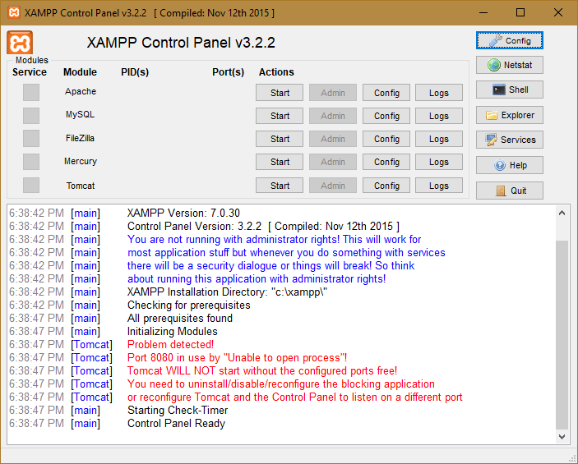

Hình 2.1 Giao diện XAMPP

* **Apache:** Là một chương trình máy chủ, dùng để giao tiếp với các giao thức HTTP. Apache chạy tốt trên mọi hệ điều hành.
* **Mysql:** Là hệ quản trị cơ sở dữ liệu, được dùng để lưu trữ thông tin của một website. Mỗi website có thể sử dụng một hoặc nhiều cơ sở dữ liệu.
* **PHP:** Là ngôn ngữ kịch bản trên phía Server, dùng để xử lý các thao tác của người dùng. Và làm việc trực tiếp với cơ sở dữ liệu (Database).
* **Perl:** Là một tầng cao hơn, một ngôn ngữ lập trình năng động hơn. Sử dụng rộng rãi trong lập trình mạng và quản trị hệ thống. Ít phổ biến cho mục đích phát triển web, Perl thích hợp với rất nhiều ứng dụng.

**phpMyAdmin** là phần mềm mã nguồn mở được viết bằng ngôn ngữ PHP nhằm giúp người dùng (thường là các nhà quản trị cơ sở dữ liệu hay database administrator) có thể quản lý cơ sở dữ liệu MySQL thông qua giao diện web thay vì sử dụng giao diện cửa sổ dòng lệnh (command line interface). Sử dụng **phpMyadmin** người dùng có thể thực hiện được nhiều tác vụ khác nhau như khi sử dụng cửa sổ dòng lệnh. Các tác vụ này bao gồm việc tạo, cập nhật và xoá các cơ sở dữ liệu, các bảng, các trường, dữ liệu trên bảng, phân quyền và quản lý người dùng....

2.4 phpMyAdmin

Sử dụng **phpMyadmin** giúp tăng hiệu quản lý cơ sở dữ liệu.

Khi làm việc với **phpMyadmin** bạn sẽ thấy được hiệu quả tăng lên đáng kể so với sử dụng cửa sổ dòng lệnh. **phpMyadmin** được thiết kế để giúp thực hiện các công việc phổ biến như xem danh sách các cơ sở dữ liệu trên server, xem cấu trúc của một bảng, chèn dữ liệu vào bảng, thay đổi cấu trúc bảng một cách nhanh chóng.

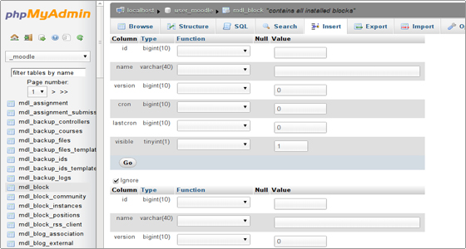

Hình 2.2: Giao diện của phpMyAdmin

Với giao diện trên thì người dùng sẽ nhanh chóng biết được có bao nhiêu database được tạo ra trên máy chủ bằng cách nhìn vào khung tay trái. Khi nhập dữ liệu người dùng cũng có thể biết được kiểu dữ liệu phải nhập vào cho từng trường để tránh việc nhập dữ liệu không chính xác. Những tiện ích trên không có trong cửa sổ dòng lệnh.

CHƯƠNG 3: PHÂN TÍCH THIẾT KẾ:

3.1 Giới thiệu mô hình MVC:

Đồ án xây dựng một website xem phim trực tuyến được thực hiện trên mô hình MVC (Model-View-Controller). Khái niệm: Mô hình MVC là một chuẩn mô hình và đóng vai trò quan trọng trong quá trình xây dựng - phát triển - vận hành và bảo trì một hệ thống hay một ứng dụng - phần mềm. Nó tạo ra một mô hình 3 lớp Model - View - Controller tách biệt và tương tác nhau, giúp các chuyên gia có thể dễ dàng dựa vào mô hình để trao đổi và xử lý những nghiệp vụ một cách nhanh chóng.

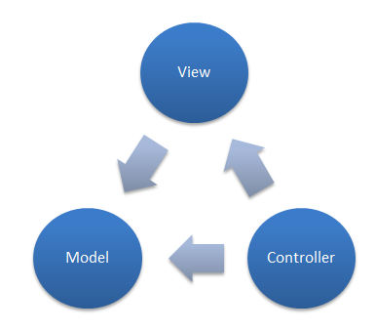

Hình 3.3: Cấu trúc cơ bản của mô hình MVC

Model: là một đối tượng hoặc một tập hợp các đối tượng biểu diễn cho phần dữ liệu của chương trình. Nó được giao nhiệm vụ cung cấp dữ liệu cho cơ sở dữ liệu và lưu dữ liệu vào các kho chứa dữ liệu. Tất cả các nghiệp vụ logic được thực thi ở Model. Dữ liệu vào từ người dùng sẽ thông qua View đến Controller và được kiểm tra ở Model trước khi lưu vào cơ sở dữ liệu. Việc truy xuất, xác nhận, và lưu dữ liệu là một phần của Model.

View:  là phần giao diện với người dùng, bao gồm việc hiện dữ liệu ra màn hình, cung cấp các menu, nút bấm, hộp đối thoại, chọn lựa …, để người dùng có thể thêm, xóa. sửa, tìm kiếm và làm các thao tác khác đối với dữ liệu trong hệ thống.. Thông thường, các thông tin cần hiển thị được lấy từ thành phần Models.

Controller: là phần điều khiển của ứng dụng, điều hướng các nhiệm vụ (task) đến đúng phương thức (method) có chức năng xử lý nhiệm vụ đó. Nó chịu trách nhiệm xử lý các tác động về mặt giao diện, các thao tác đối với models, và cuối cùng là chọn một view thích hợp để hiển thị ra màn hình.

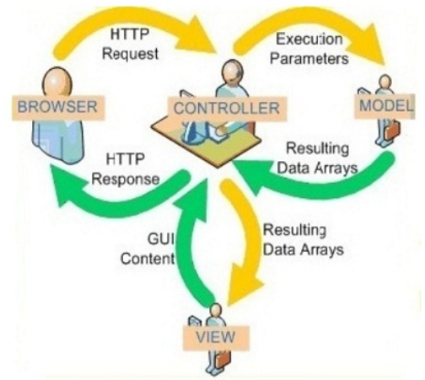

Hình 3.4: Trực quan sử dụng mô hình MVC

Trong mô hình ứng dụng web thì:

* Model sẽ chứa các class thực thể (lớp) để sau này khai báo các đối tượng.
* View sẽ là các thành phần như các trang html, servlet, jsp,...
* Controller sẽ là nơi chứa các thao tác tới cơ sở dữ liệu (thường được tạo bởi các phương thức hàm để thuận tiện sử dụng)

Ưu điểm của MVC:

* Phát triển phần mềm: Có tính chuyên nghiệp hóa, có thể chia cho nhiều nhóm được đào tạo nhiều kỹ năng khác nhau, từ thiết kế mỹ thuật cho đến lập trình đến tổ chức database. Giúp phát triển ứng dụng nhanh, đơn giản, dễ nâng cấp..  
  Bảo trì: Với các lớp được phân chia theo như đã nói, thì các thành phần của một hệ thống dễ được thay đổi, nhưng sự thay đổi có thể được cô lập trong từng lớp, hoặc chỉ ảnh hưởng đến lớp ngay gần kề của nó, chứ không phát tán náo loạn trong cả chương trình.  
  Mở rộng: Với các lớp được chia theo ba lớp như đã nói, việc thêm chức năng vào cho từng lớp sẽ dễ dàng hơn là phân chia theo cách khác.

Nhược điểm của MVC:

* Đối với dự án nhỏ việc áp dụng mô hình MC gây cồng kềnh, tốn thời gian trong quá trình phát triển. Tốn thời gian trung chuyển dữ liệu của các tầng,
* Yêu cầu về chuyên môn khá cao, có kiến thức thật vững về các mô hình chuẩn, khó triển khai với những dự án có nhiều yêu cầu có độ phức tạp cao.

3.2 Mô hình MVC và Cơ sở dữ liệu cho trang website xem phim

3.2.1 Cơ sở dữ liệu

Cơ sở dữ liệu có các bảng bao gồm:

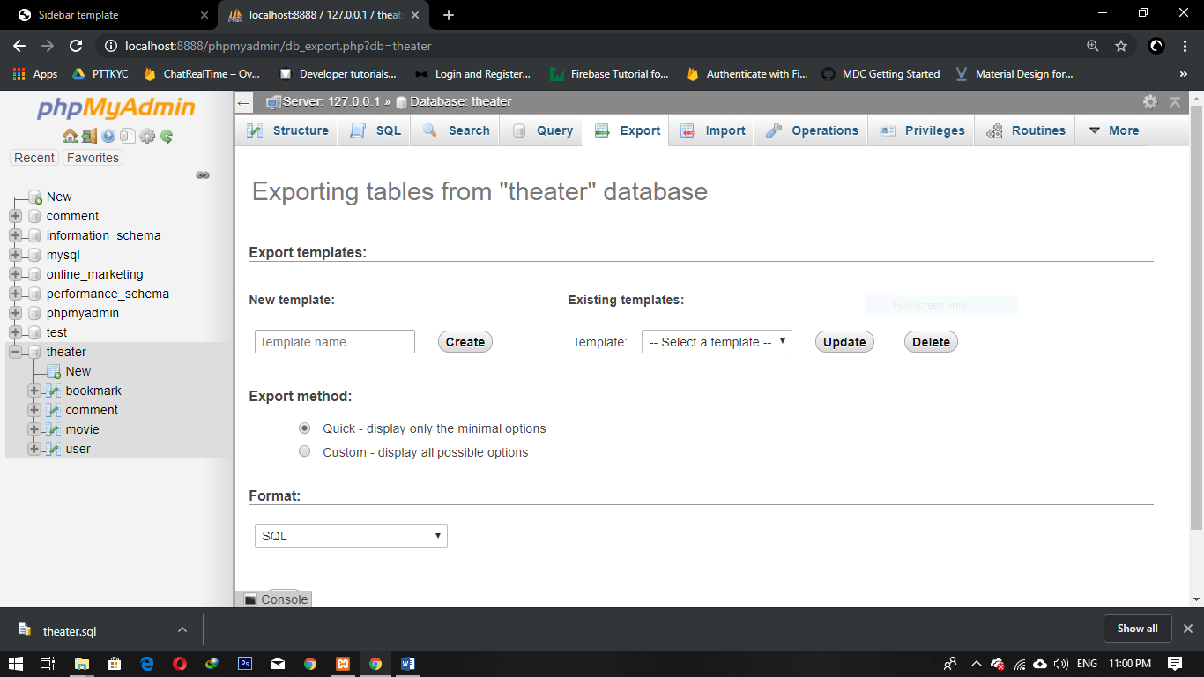

Hình 3.5: Cơ sở dữ liệu của trang web

Các thành phần của bảng user bao gồm: id, username, password, email, type

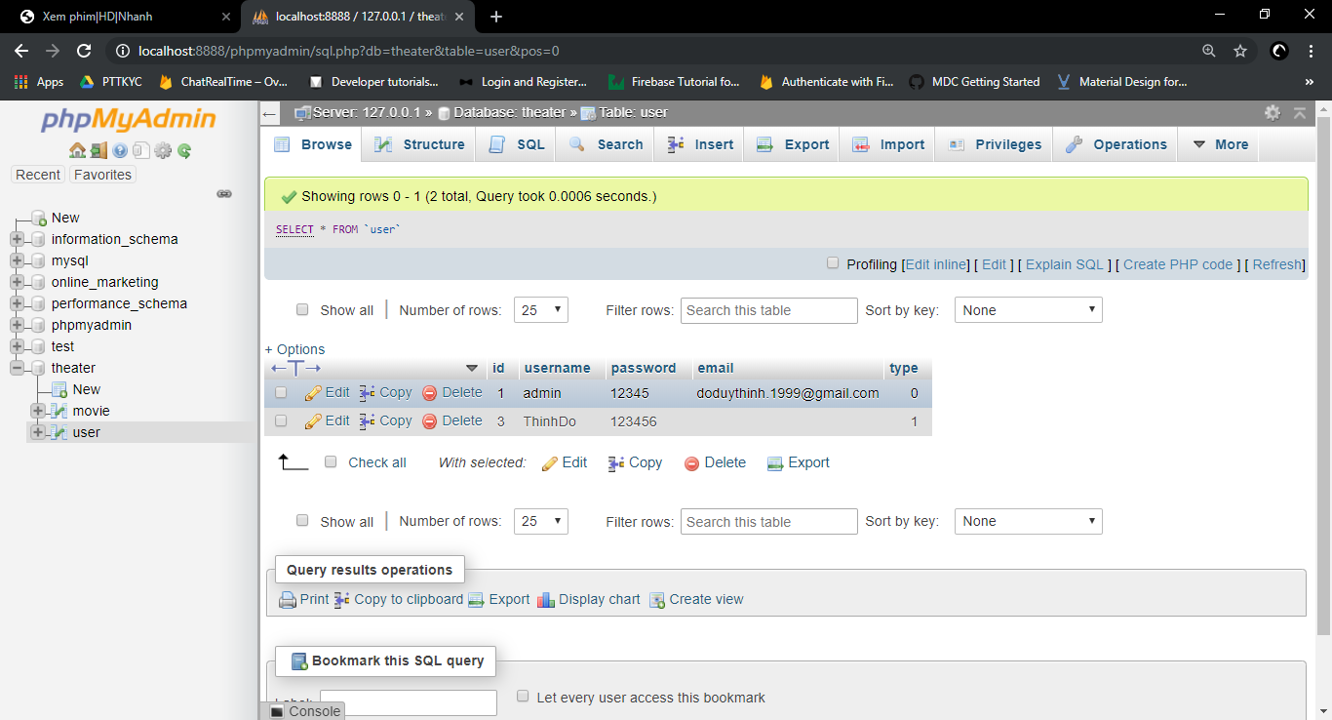

Hình 3.6: Bảng user

Các thành phần của bảng movie bao gồm: id, year, name, timeline, director, rate, description, image, cover, trailer, link, type, category

* Id: là số nguyên tăng dần trong bảng
* Year: năm phát hành
* Name: tên phim
* Timeline: thời lượng phim
* Director: đạo diễn
* Rate: số sao đánh giá
* Description: mô tả cho phim
* Image: ảnh (nhỏ) cho các thẻ phim
* Cover: ảnh (lớn) cho phim, được sử dụng cho slide show
* Trailer: link phim trailer phim
* Link: đường dẫn đến tập tin video (*.mp4)
* Type: đánh dấu xem phim đã cập nhật thể loại chưa
* Category: thể loại

Các thành phần của bảng comment bao gồm:

* cid: comment id là số nguyên tăng dần
* mid : id phim
* name : Tên người comment
* message : nội dung comment

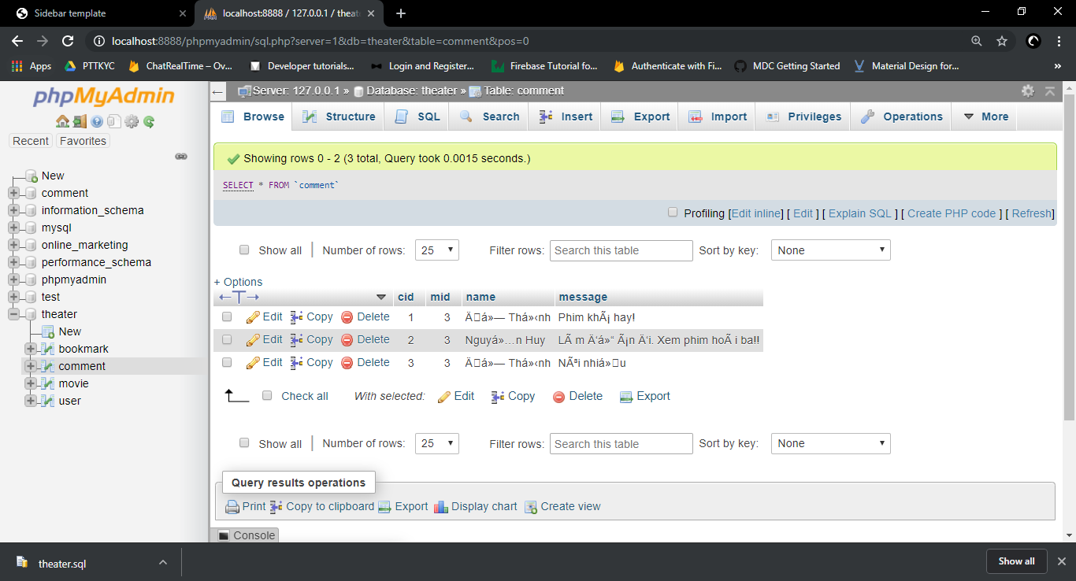

Hình 3.7: Bảng comment

Các thành phần của bảng bookmark bao gồm:

* uid: id người dùng được tham chiếu đến bảng user
* mid: id phim được tham chiếu đến bảng movie

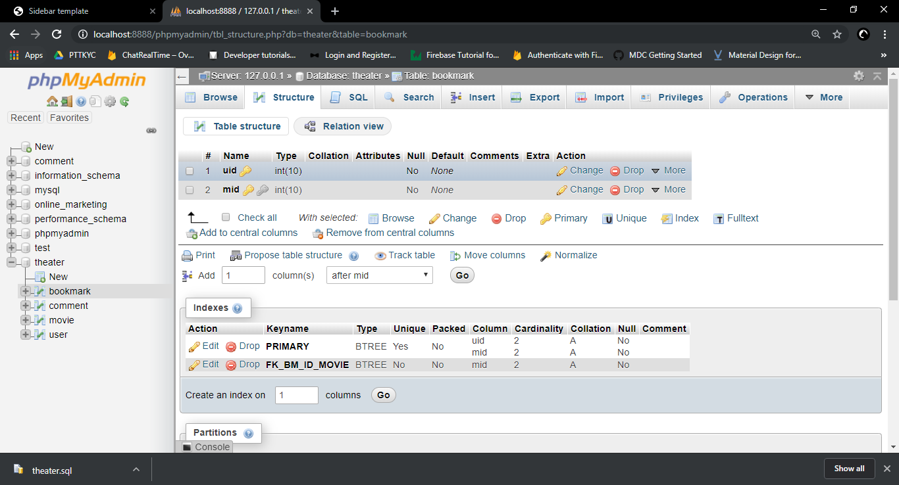

Hình 3.8: Bảng bookmark

3.2.2 Model

Model của trang web bao gồm: User, Movie và Database

Database thực hiện việc kết nối vào cơ sở dữ liệu và thực hiện các thao tác select, insert, delete và update.

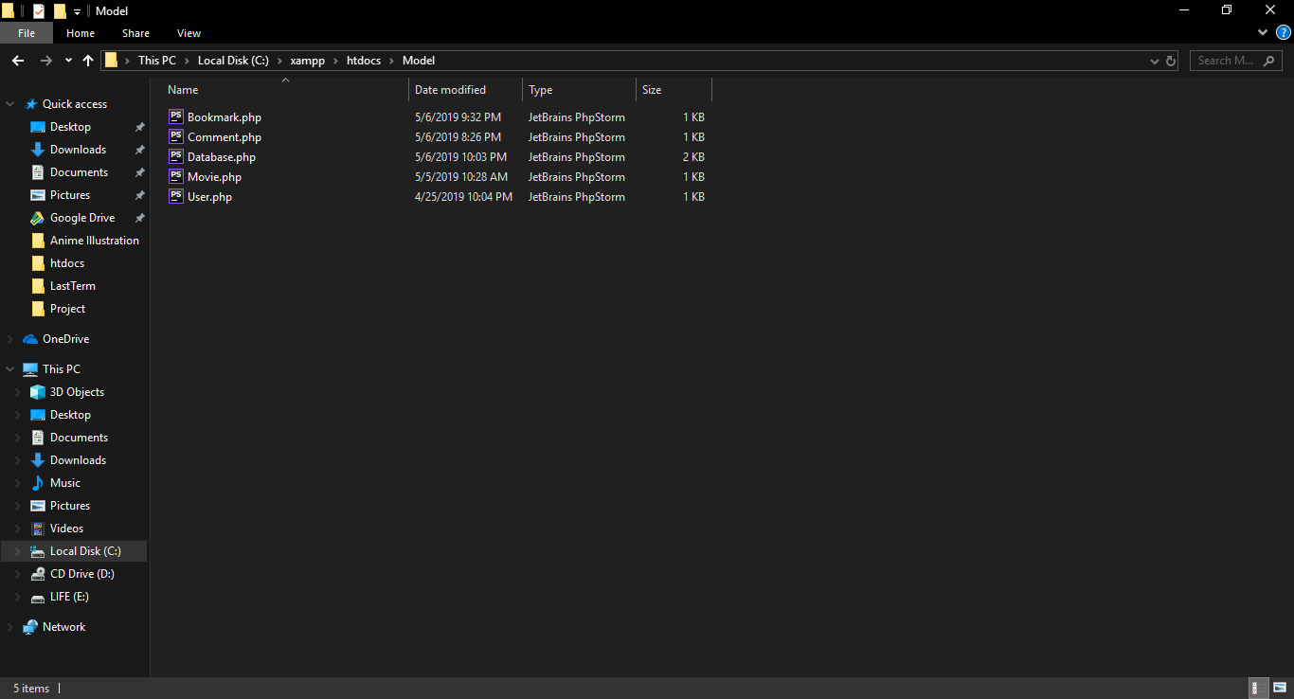

Hình 3.9: Model

3.2.3 Controller:

Controller bao gồm: MovieController và UserController.

MovieController: Thực hiện việc thêm phim và lấy các phim trong cơ sở dữ liệu thông qua Database trong Model

UserController: Thực hiện việc thêm người dùng và tất cả người dùng trong cơ sở dữ liệu thông qua Database Model

CommentController: Thực hiện việc thêm và hiển thị tin nhắn người dùng theo từng bộ phim khác nhau

BookmarkController: Thực hiện việc thêm và hiển thị các danh sách phim đã lưu của từng người dùng

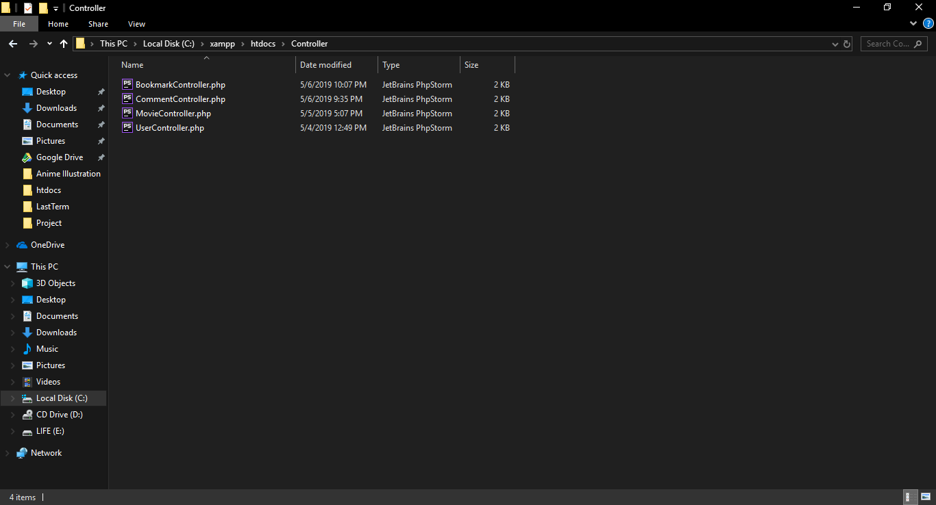

Hình 3.10: Controller

3.2.4 View

View bao gồm tất cả những file php hiển thị giao diện cho người dùng. Các giao diện trong View được truy cập vào khi người dùng đăng nhập (kể cả admin).

* Add.php: Giao diện cập nhật phim
* addBookmark.php: xử lý cập nhật bookmark
* addProduct.php: xử lý cập nhật phim
* addUserBD.php: Trang thêm người dùng vào cơ sở dữ liệu
* delete.php: xử lý xóa phim khỏi cơ sở dữ liệu
* deleteUser.php: xử lý xóa người dùng hoặc admin
* index.php: trang chủ sau khi người dùng đăng nhập
* list.php: trang hiển thị danh sách phim đã cập nhật
* myAdminPage: Giao diện chính của trang admin
* myUserPage.php: Chứa giao diện hiển thị danh sách tài khoản của người dùng và admin
* signInBD.php: xử lý đăng nhập
* updateCategory.php: Hiển thị thể loại của từng phim
* watch.php: Giao diện xem phim

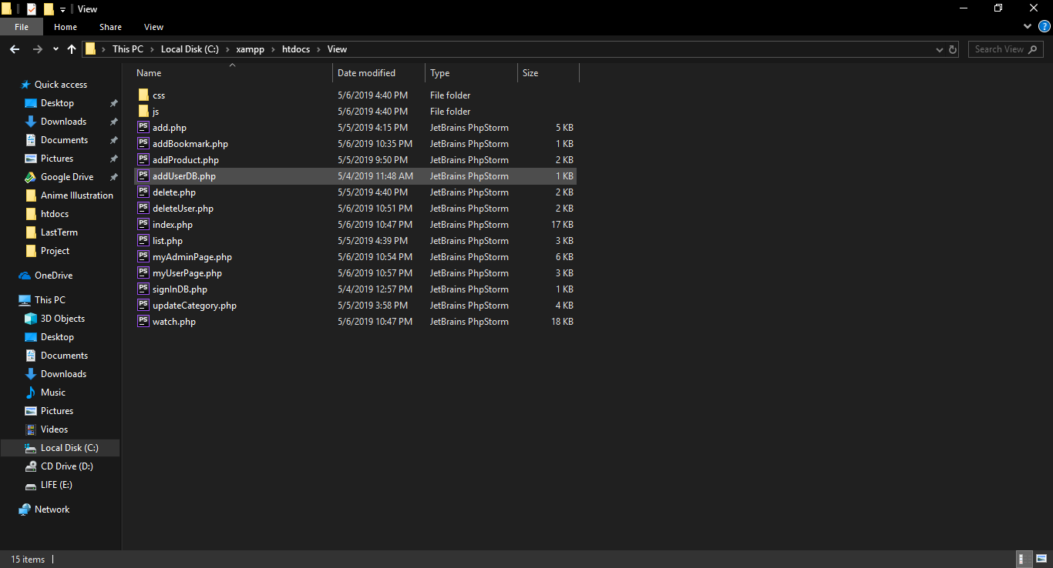

Hình 3.11: View

CHƯƠNG 4: HIỆN THỰC TRANG WEB

4.1 TRANG CHỦ CỦA WEBSITE

Trang chủ của website bao gồm các thành phần cơ bản như: navbar, danh sách phim đề cử, danh sách phim mới cập nhật, các carousel để hiện slideshow các phim.

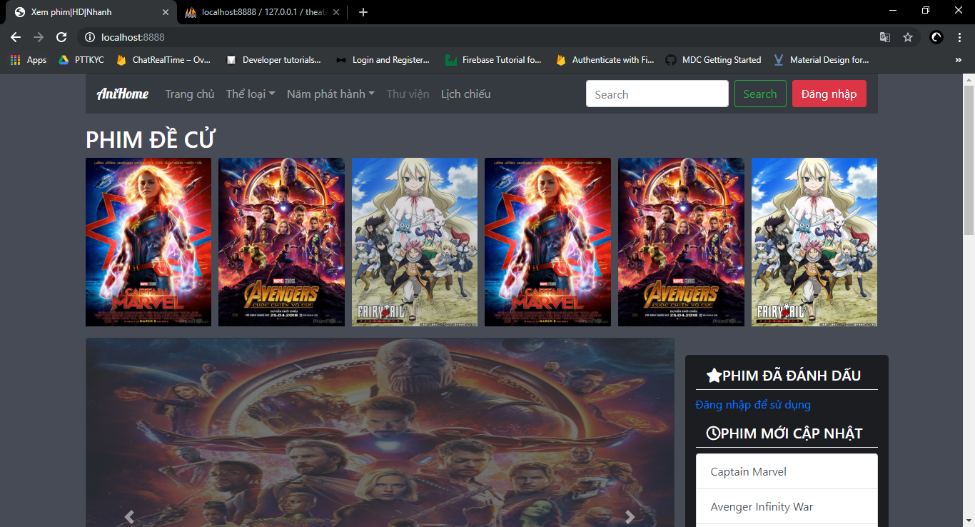

Hình 4.12: Trang chủ website

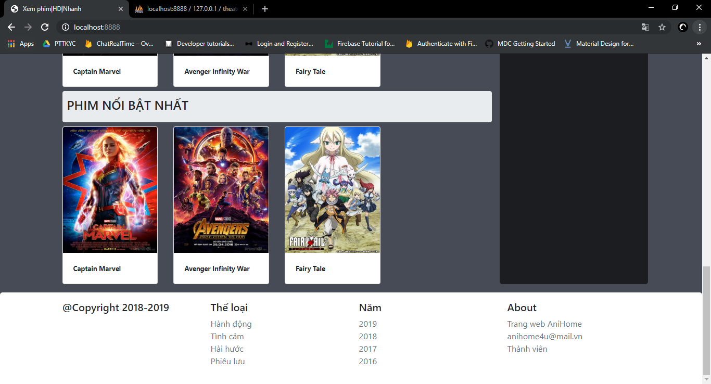

Hình 4.13: Trang chủ website (footer)

4.2 Đăng nhập

Khi người dùng nhấn vào nút đăng nhập trên thanh navbar (bên phải trên cùng) của website. Website sẽ đưa người dùng đến trang đăng nhập

Trang đăng nhập bao gồm các khung để người dùng điền vào: Tên đăng nhập và mật khẩu.

Có 3 button được gắn vào là: Đăng nhập, đăng kí và trở về trang chủ.

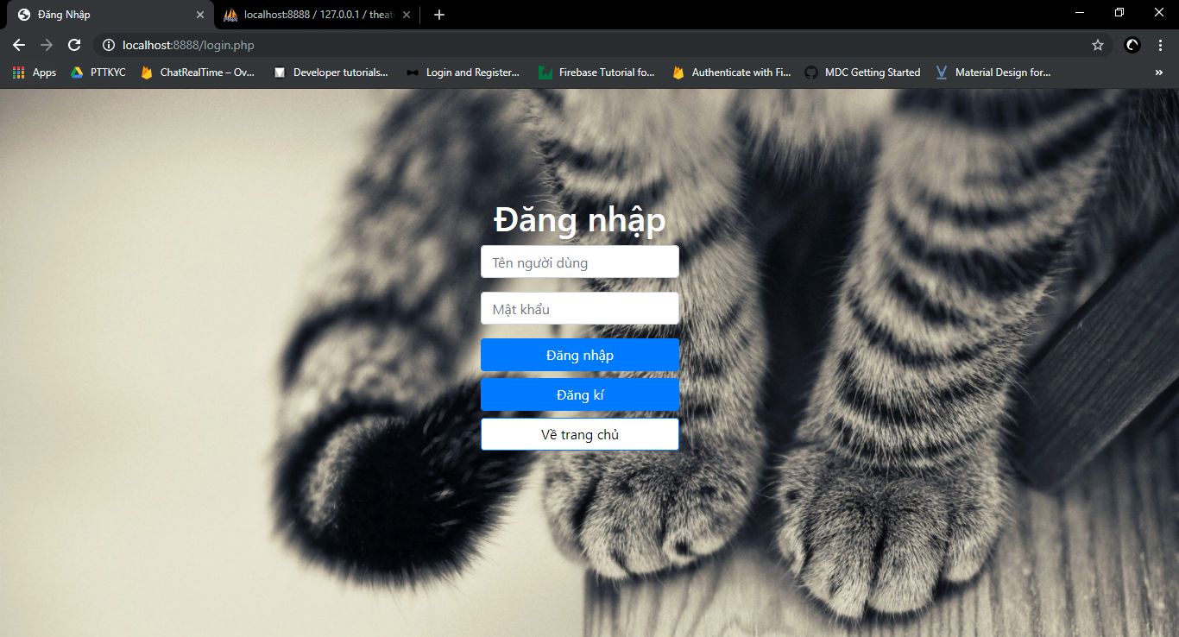

Hình 4.14: Trang đăng nhập website

4.3 Đăng kí

Khi người dùng nhấn vào nút đăng kí, người dùng sẽ được đưa vào trang đăng kí.

Các thông tin cần người dùng cung cấp vào bao gồm: Tài khoản, mật khẩu, mật khẩu lần 2 và email. Sau khi hoàn tất người dùng nhấn vào nút Đăng kí.

Lưu ý: chỉ có email là người dùng có thể bỏ trống, các ô còn lại là bắt buộc.

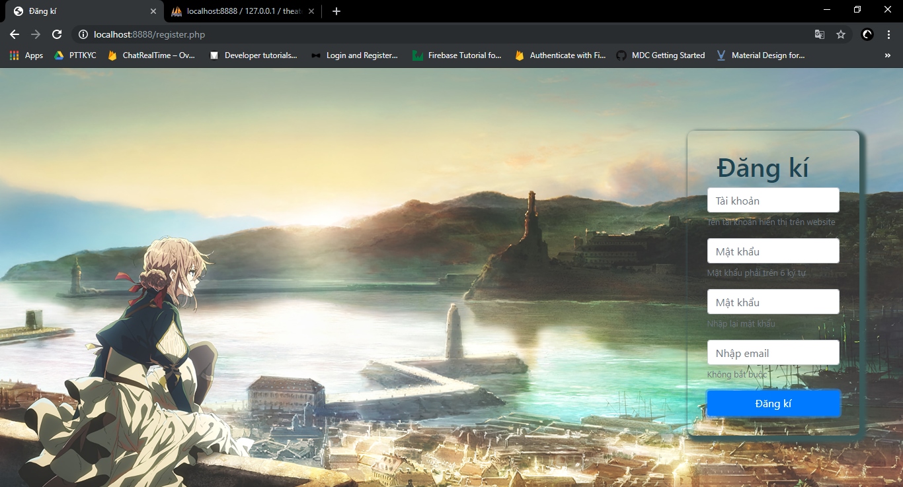

Hình 4.15: Trang đăng kí của website

4.4 Trang admin:

Admin đăng nhập vào trang với tài khoản của admin đã tạo để quản lý cơ sở dữ liệu của trang web.

Tài khoản Admin mặc định là: Admin (mật khẩu: 12345).

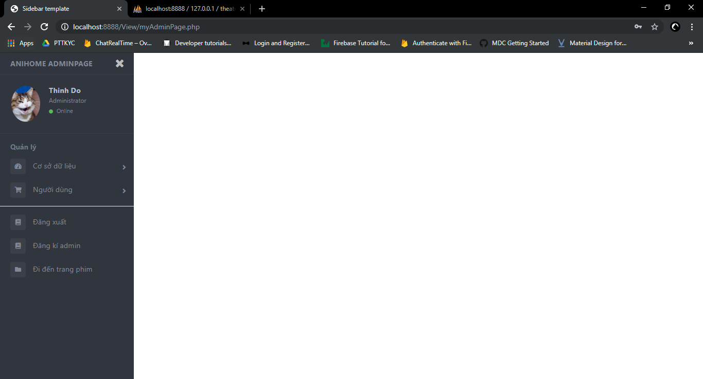

Hình 4.16: Trang chủ admin

Trong trang chủ của admin, admin có quyền thêm các phim vào cơ sở dữ liệu để tự động hiển thị lên trang web

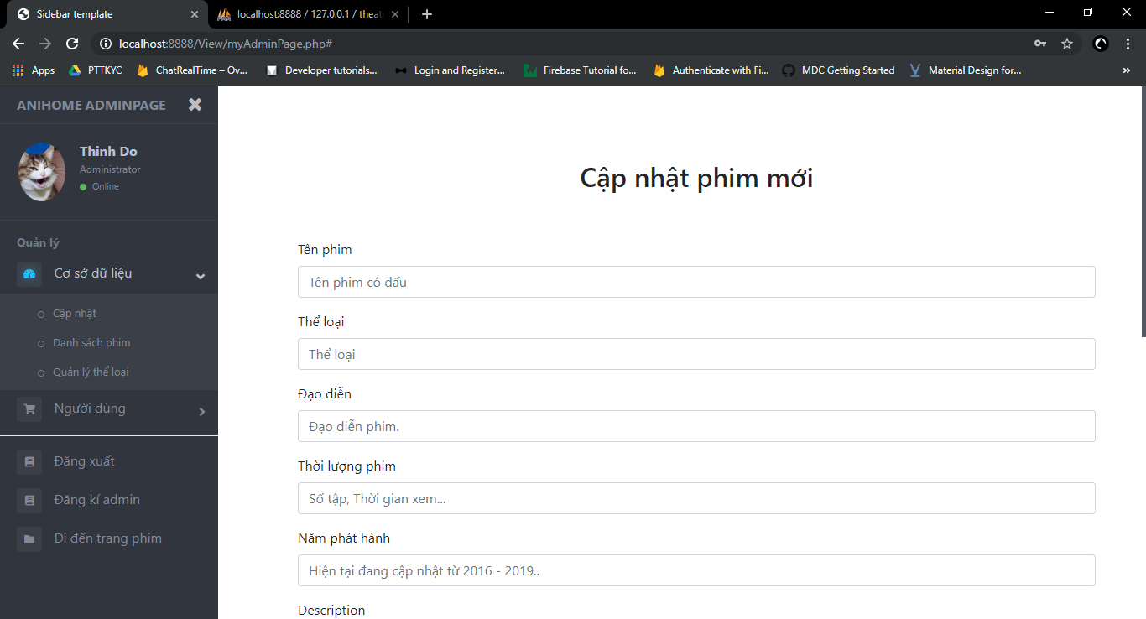

Hình 4.17: Cập nhật phim mới

Để cập nhật phim mới admin phải cung cấp đủ tất cả các thông tin trước khi bấm nút cập nhật. (Thông tin đường dẫn có thể bỏ trống).

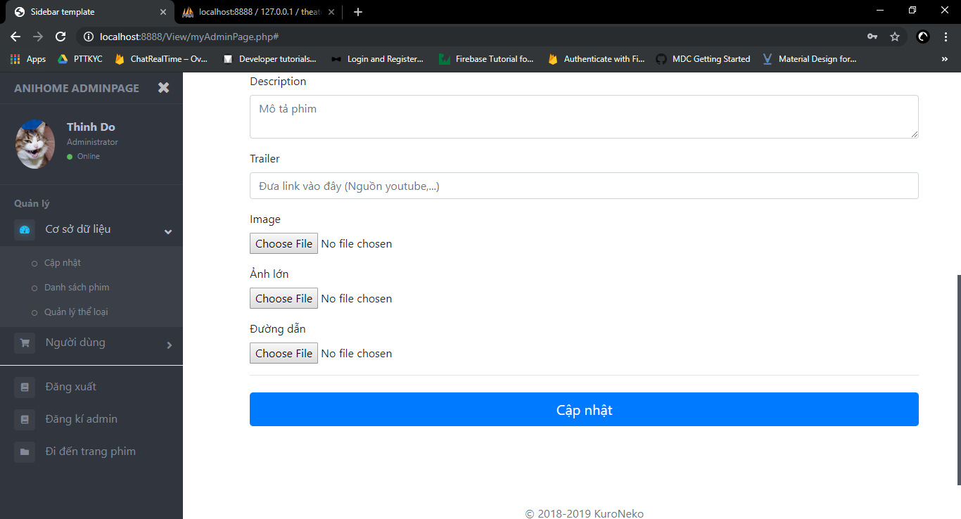

Hình 4.18: Cập nhật ảnh, trailer và đường dẫn phim

Toàn bộ thông tin trong cơ sở dữ liệu sẽ được hiển thị ở phần Danh sách phim cho admin. Admin có quyền xóa bất kì phim nào trong cơ sở dữ liệu

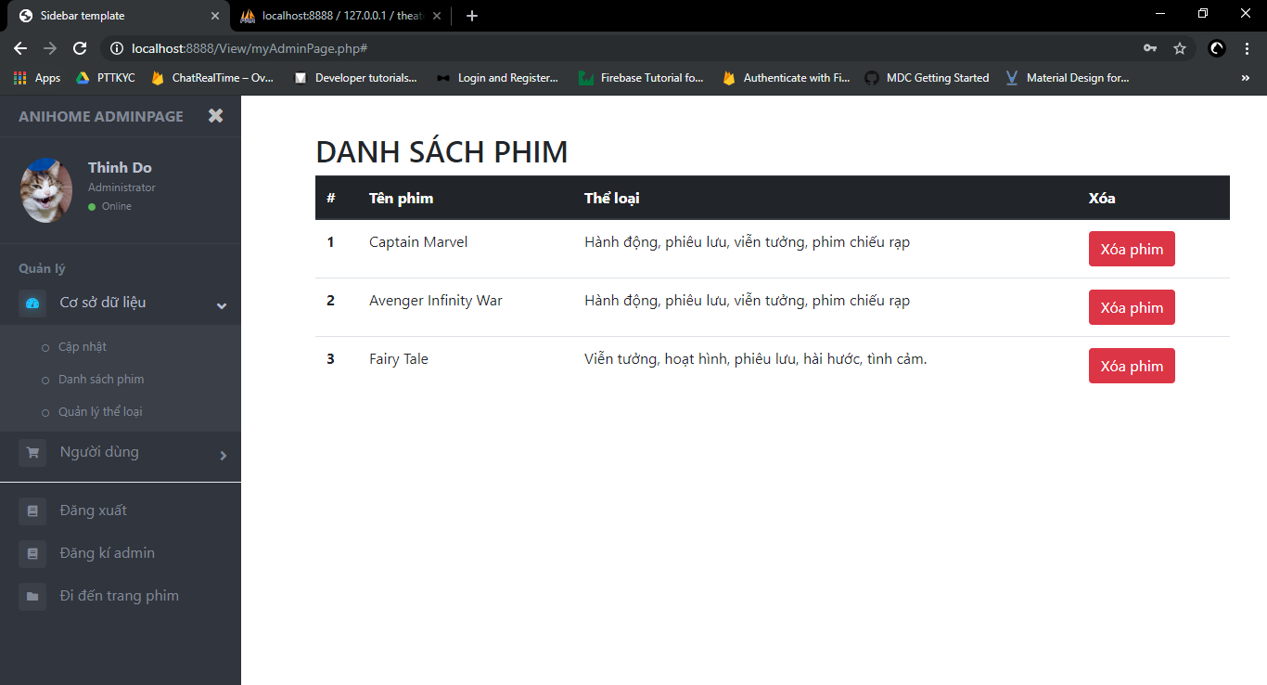

Hình 4.19: Danh sách phim cập nhật

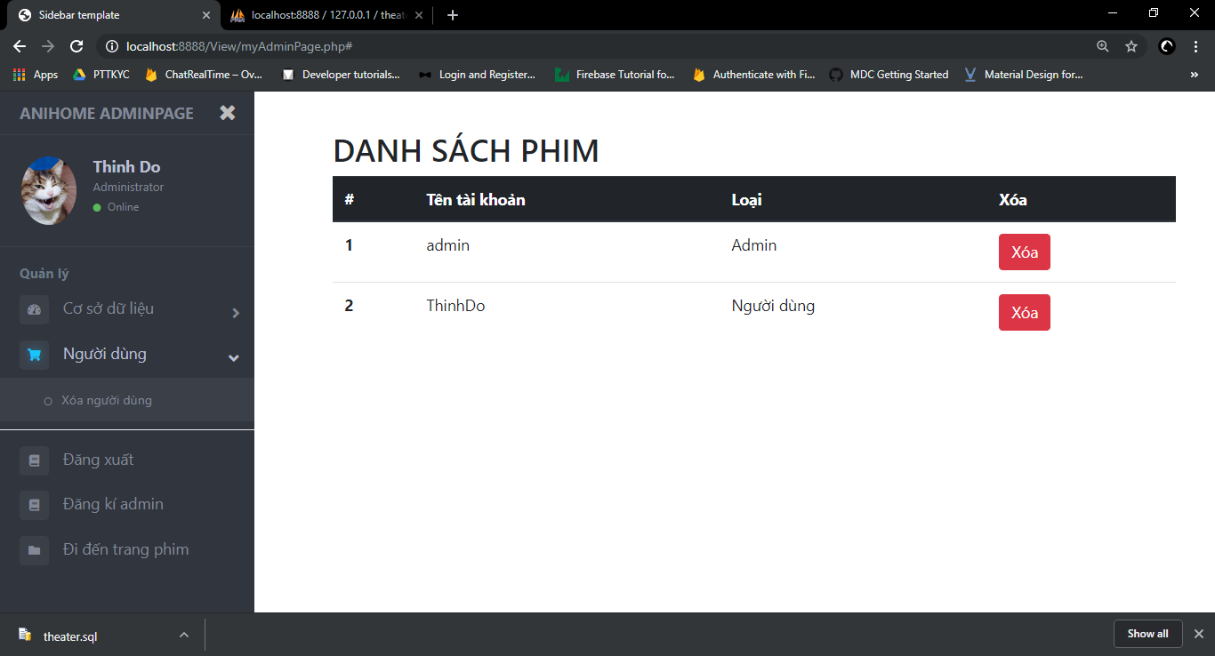

Hình 4.20: Danh sách người dùng

4.5 Trang xem phim

Khi người dùng chọn phim để xem, người dùng sẽ được đưa đến trang chi tiết của phim bao gồm các thông tin như: Tên phim, thời lượng phim, đạo diễn, thể loại, mô tả.

Khi xem video người dùng có thể chọn full screen để xem

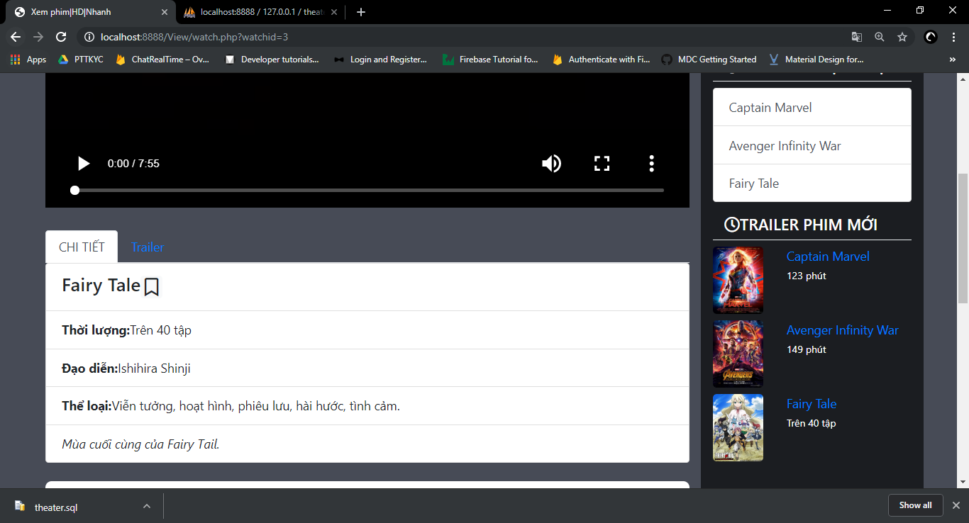

Hình 4.21: Thông tin phim

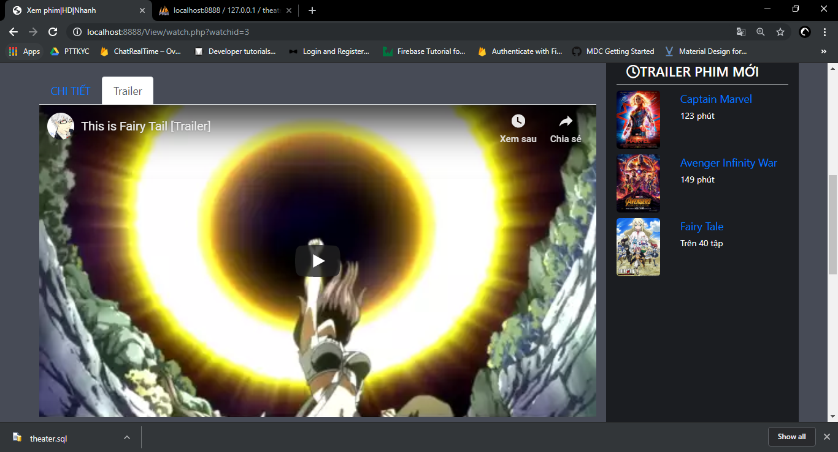

Hình 4.22: Trailer phim

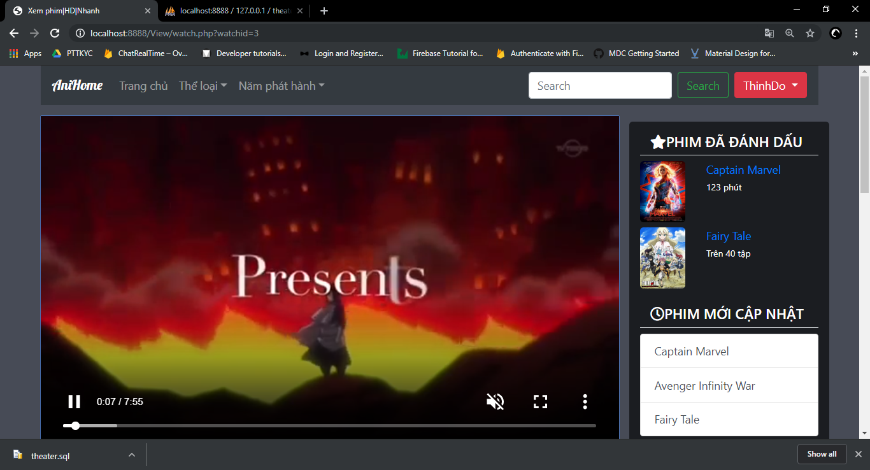

Hình 4.23: Khu vực xem phim

4.6 Bookmark

Nhấn vào biểu tượng bookmark trong tab “CHI TIẾT” để lưu phim cho tài khoản

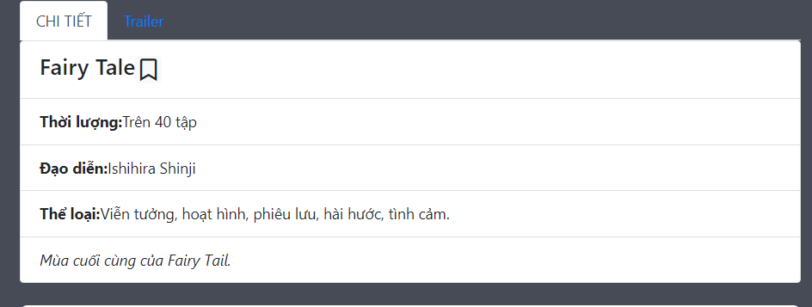

Hình 4.24: Bookmark

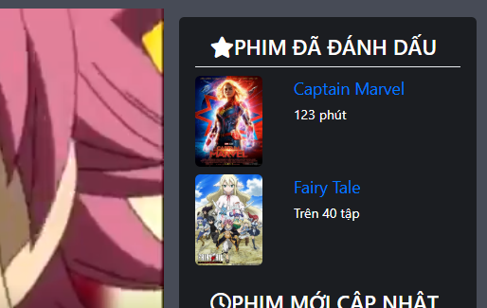

Hình 4.25: Danh sách phim đã bookmark

4.7 Thông tin thêm

Trang web có thể căn chỉnh responsive khi chạy trên điện thoại di động

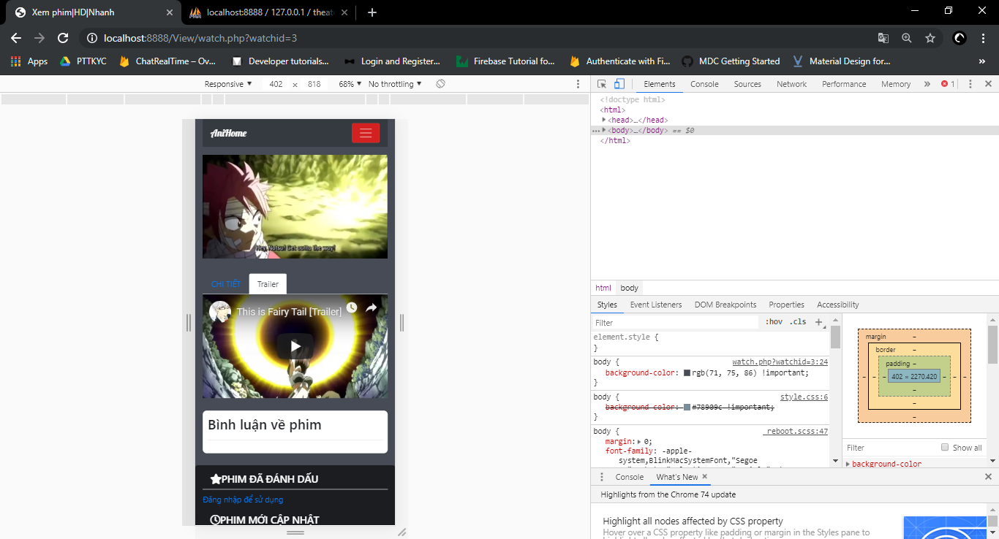

Hình 4.26: Responsive cho trang web

Có thể bình luận cho phim đang xem trong trang xem phim

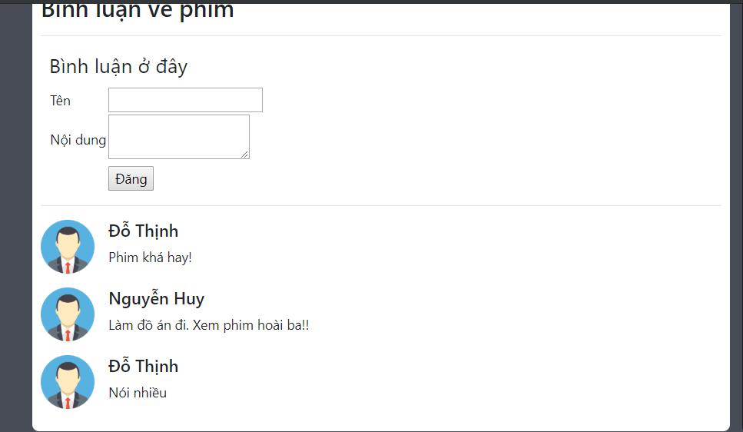

Hình 4.27: Bình luận phim

CHƯƠNG 5: KẾT LUẬN

Các website xem phim hiện nay được các lập trình viên website và thiết kế cực kì độc đáo và nổi bật qua từng thời gian. Các tính năng ngày càng nhiều nhằm tăng sức cạnh tranh (người truy cập, lượt xem,…) để tăng lợi nhuận. Cho nên việc thiết kế một website xem phim là việc cần phải được phát triển để mang lại cho người dùng nhiều tiện ích hơn.

PHỤ LỤC

Để chạy website, file demo.rar cần được giải nén ra toàn bộ trong thư mục xampp/htdocs. Sau đó mở chương trình xampp và chạy 2 module: Apache và MySql. Trong thư mục giải nén có file theater.sql lưu cơ sở dữ liệu, import file đó vào phpMyAdmin. Sau đó vào trình duyệt web truy cập vào link: localhost:<số cổng> để vào trang web.